**POZVÁNKA**

**RAČÍNSKÁ LÁVKA**

*Srdečně zveme místní obyvatele a širokou veřejnost na:*

***21. ročník Račínské lávky***

***v sobotu 21.6.2025 od 15.00 hodin***

***na hrázi rybníka Jordán***

*Opět se bude soutěžit jak na kole, tak na trakařích. Přijďte svou účastí podpořit tuto akci, pobavit se, zasoutěžit si, zkrátka si užít hezké odpoledne.*

*Občerstvení zajistí Račínská hospůdka, která bude mít jako každý rok na hrázi stánek s točeným pivem, limonádou a něčím dobrým k zakousnutí.*

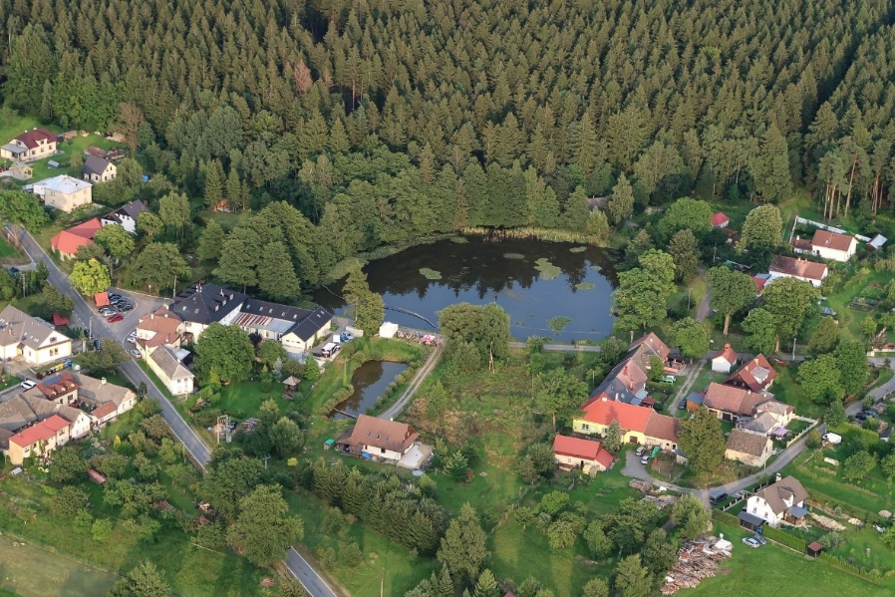

***Srdečně Vás zve***

***ZASTUPITELSTVO OBCE RAČÍN***

777 592 003, [www.obecracin.cz](http://www.obecracin.cz/)